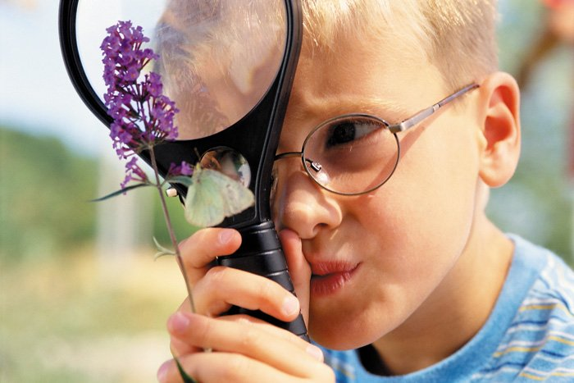

Коллекционирование – это интересно!

Тяга к собирательству чего-либо у детей развита очень хорошо. Сколько всего нужного и не очень они несут к себе домой. Не спешите ругать ребенка и все это выбрасывать. Лучше предложите ему стать настоящим коллекционером. Сделать это не так-то просто, зато очень увлекательно. Главное, чтобы ребенок сам захотел создать свою коллекцию, а вы лишь направите его энергию и усилия в нужное русло. Толковый словарь определяет коллекционирование, как "систематизированное собирание однородных предметов, представляющих научный, художественный, литературный и т.п. интерес". Его корни уходят в далекое прошлое.
Не считайте, уважаемые родители, что, собирательство – это бесполезное занятие для ребенка. Психологи считают, что даже временное коллекционирование действует успокаивающе, помогает знакомству малыша с внешним миром, развивает его, учит сравнивать предметы. Вы можете использовать очередное хобби малыша в педагогических целях, приучая его к аккуратности. Ведь «статус» коллекционируемых предметов гораздо выше «статуса» остальных игрушек в глазах ребёнка, поэтому для этих вещей нужна отдельная коробка, куда надо ровненько сложить и саму коробку поставить в определённое «надежное» место.

Ребёнок - коллекционер. С чего начать?

Страсть к собирательству и коллекционированию в ребёнке зачастую проявляется очень рано. Мы начинаем собирать листочки в парке, камушки на морском побережье, бусинки… Постепенно переходим к календарикам, книжкам и постерам. Что делать родителям, как относиться к расползающимся по дому коллекциям, вмешиваться ли в процесс?
В первую очередь, нужно распознать в ребёнке наклонность к созданию коллекции и предоставить простор для выбора предмета своего увлечения. Как помочь и поучаствовать в новом хобби ребёнка?
Когда вы признали за ребёнком право собирать то, что ему нравится, определили предмет коллекции – самое время спросить себя, не хотите ли вы присоединиться к процессу?! Соберите информацию о коллекциях такого рода, покажите ребёнку картинки и фото того, как люди собирают схожие с его коллекции, как хранят, проводят ли выставки.
Вместе продумайте способы хранения и демонстрации коллекции: ведь даже собрание камушков или орехов разной формы хочется показать гостям и друзьям. Для ребёнка это предмет гордости и источник удовольствия. Не смейтесь над ним и относитесь к коллекции с уважением.
Вы можете вместе постараться рационально организовать место в его шкафу или на полках в детской так, чтобы коллекция была легко и удобно доступна.
Главный совет, который хочется дать родителям: помните, что и вы были детьми. И вам когда-то тоже хотелось собирать что-то своё, собственное. Позвольте ребёнку самому определить, чем увлекаться, не навязывайте ему своих собственных интересов.

Что же лучше всего коллекционировать с детьми?

Сделать выбор не всегда просто, главное, чтобы вы были союзниками детей в выборе. Возможно, сначала вы будете собирать несколько разных коллекций, и лишь потом, когда интерес к какому-либо виду предметов станет преобладающим, вы определитесь с окончательным выбором. Младших дошкольников чаще всего привлекают игрушки животных или игрушки из киндер-сюрпризов. Более старшие дети склонны собирать фигурки динозавров, модели кораблей, самолетов, открытки, марки, минералы и т. п. Развивающим эффектом обладает собирание гербариев, также интересно собирать птичьи перья, ракушки, камушки. Всегда привлекательны для детей вещи, которые ничего не стоят. Собирать их бывает увлекательно, главное выбрать интересную тему. Кто-то всю жизнь собирает всевозможные ложки, кто-то утюги, колокольчики, подсвечники, карандаши, сувенирные яйца и даже пуговицы. Кстати, и в таком, на первый взгляд, бесполезном занятии, как собирание пуговиц, можно найти много полезных моментов. Такое занятие здорово развивает память и внимание. Попробуй-ка, запомни всю свою коллекцию, чтобы не повторяться. С экспонатами можно играть, сортировать их по цвету, форме и размеру. А некоторые пуговицы – это настоящие произведения искусства. Даже собирая всякие пустяки, можно расширить свой кругозор и узнать массу полезных и интересных вещей.
Если ваш кроха увлекается, скажем, динозаврами или его сердцу милы кролики, или, может, он заядлый кошатник, предложите ему собирать фигурки его кумиров. Если это занятие ребенка увлечет, можно рассказать о нем близким и друзьям, и те с радостью привезут для юного коллекционера очередные оригинальные сувениры из своих поездок. Бывает, что такое коллекционирование увлекает всю семью, и даже папа становится большим любителем хрюшек, лошадок или цыплят. Любое совместное дело объединяет, улучшает межличностные отношения, а, значит, собирательство послужит укреплению семьи.
Можно собирать и всевозможные тематические коллекции, где предметы подобраны согласно определенной теме. Например, после летнего отдыха можно привезти домой коллекцию "находок на морском берегу". В нее войдут красивые камешки, целые раковины и их интересные обломки, клешни крабов, обточенные морем кусочки стекла разных цветов и форм и прочие необычные находки.
Если кроха любит смотреть мультики или слушать детские песенки, соберите с ним вместе интересную видео- или аудиотеку. Если вы часто ходите в цирк и детские театры, коллекционируйте билеты и программки. Но, коллекции могут быть не только материальные. Например, коллекция стихотворений о море или божьих коровках, или цветах. Можно коллекционировать смешные высказывания героев мультфильмов, и даже фотографии улыбок. Начните с улыбающихся лиц своих близких, друзей, коллег по работе, приятелей малыша. Более позитивную коллекцию и представить трудно.

Капля дегтя в бочке меда

Но, наряду со всеми положительными моментами, детское коллекционирование имеет несколько проблем, о которых нужно знать, чтобы вовремя предупредить. Прежде всего, следите, что бы детское увлечение собирательством не переросло в настоящее пристрастие, вытесняющее из жизни нормальное общение, друзей, игры, занятия спортом, детский сад.
Обратите внимание и на то, что именно собирает ваш малыш. Коллекционирование пивных пробок, сигаретных пачек, зажигалок – не лучший выбор для ребенка. В этом случае у него может возникнуть повышенный интерес к объектам коллекции.
И, наконец, если малыш совершенно равнодушен к составлению коллекций и даже ваш энтузиазм не смог его увлечь, не стоит думать, что с ребенком что-то не так. Все дети разные и интересы у всех тоже разные. Быть может, желание собрать коллекцию придет к ребенку позже. А, возможно, он найдет себя в каком-нибудь другом, не менее увлекательном и полезном занятии.

